Инсценированный монтаж «Нам нужен мир»3 класс.
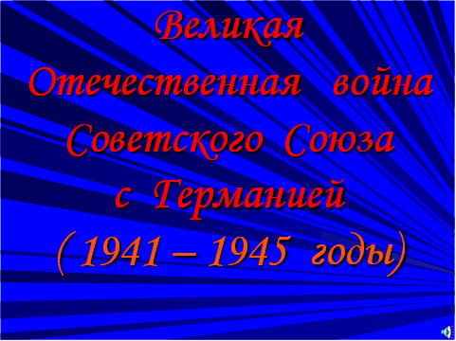
Чтение диктором. Вступление.
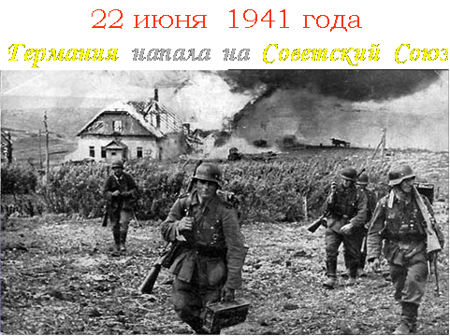
Воскресным утром 22 июня 41 года германские войска на всём протяжении западной границы СССР от Балтики до Карпат начали вторжение на советскую территорию.
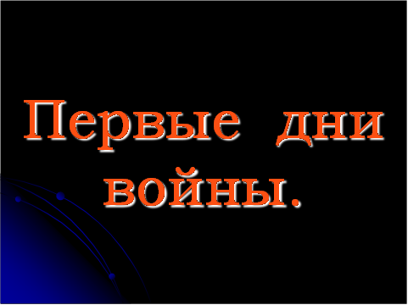
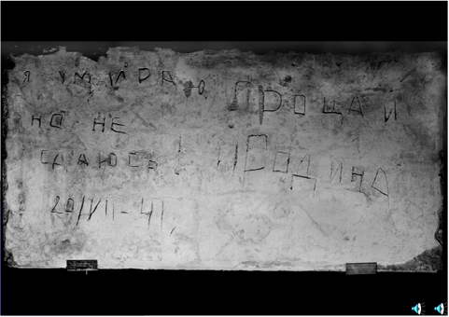
Защитники пограничной Брестской крепости, оказавшись в глубоком тылу немцев, сражались около месяца фактически до последнего человека.
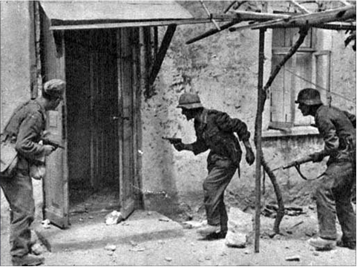
И всё же, не смотря на упорное сопротивление, итоги первых боёв для Красной армии оказались плачевными. К концу лета немецкие войска в разных местах продвинулись на восток от трёхсот до шестисот километров.
2). Выступление детей на фоне презентации о Великой Отечественной войне и о праздновании Дня победы, о мирной жизни.
Ученик 1.
Казалось было холодно цветам,
И от росы они слегка поблёкли.
Зарю, что шла по травам и кустам,
Обшарили немецкие бинокли.
Ученик 2.
Цветок, в росинках весь, к цветку приник,
И пограничник протянул к ним руки.
А немцы, кончив кофе пить, в тот миг
Влезали в танки, закрывали люки.
Ученик 3.
Такою всё дышало тишиной,
Что вся земля ещё спала, казалось,
Кто знал, что между миром и войной
Всего каких-то пять минут осталось!
Ученик 4.
Я о другом не пел бы ни о чём,
А славил бы всю жизнь свою дорогу,
Когда б армейским скромным трубачом
Я эти пять минут трубил тревогу.
Ученик 5.
Среди сугробов и воронок
В селе разрушенном дотла,
Стоит, зажмурившись ребёнок-
Последний гражданин села.
Испуганный котёнок белый,
Обломок печки и трубы-
И это всё, что уцелело
От прежней жизни и избы.
Стоит белоголовый Петя
И плачет. Как старик без слёз,
Три года прожил он на свете,
А что узнал и перенёс.
При нём избу его спалили,
Угнали маму со двора,
И в наспех вырытой могиле
Лежит убитая сестра.
Не выпускай, боец, винтовки,
Пока не отомстишь врагу
За кровь, пролитую в Поповке,
И за ребёнка на снегу.
Ученик 6.
Ранен осколком снаряда солдат.
Шепчет сестричка:
«Давай, поддержу,
Рану твою я перевяжу!»
Всё позабыла: слабость и страх,
Вынесла с боя его на руках.
Сколько в ней было любви и тепла!
Ученик 7.
Дорогие мои родные1
Ночь. Дрожит огонёк свечи.
Вспоминаю уже не впервые,
Как вы спите на тёплой печи.
Ученик 3.
В нашей маленькой старой избушке,
Что лесами скрыта от глаз,
Вспоминаю я поле, речушку,
Вновь и вновь вспоминаю я вас.
3).Песня.
Ученик 8.
Майский праздник –
День Победы
Отмечает вся страна
Наши прадеды надели
Боевые ордена.
Их с утра зовёт дорога
На торжественный парад.
И задумчиво с порога
Вслед прабабушки глядят.
Ученик 9.
Красоту, что дарит нам природа,
Отстояли солдаты в огне,
Майский день сорок пятого года
Стал последнею точкой в войне.
За всё, что есть сейчас у нас,
За каждый наш счастливый час,
За то, что солнце светит нам,
Спасибо доблестным солдатам –
Нашим прадедам и дедам.
Недаром сегодня салюты звучат
В честь нашей Отчизны,
В честь наших солдат!
Ученик 4.
Спать легли однажды дети -
Окна все затемнены,
А проснулись на рассвете –
В окнах свет, и нет войны!
Ученик 10.
Можно больше не прощаться,
И на фронт не провожать,
И налётов не бояться,
И ночных тревог не ждать.
Люди празднуют Победу!
Весть летит во все концы:
С фронта едут, едут, едут
Наши деды и отцы!
Ученик 11
И смешались на платформах
С шумной радостной толпой
Сыновья в военных формах,
И мужья в военных формах.
И отцы в военных формах.
Что с войны пришли домой.
Ученик 12.
Позвал я внука со двора
К открытому окну:
Во что идёт у вас игра?
В подводную войну!
Ученик 13.
В войну? К чему теперь война?
Послушай командир:
Война народам не нужна.
Играйте лучше в мир.
Ученик 12
Ушёл он, выслушав ответ.
Потом пришёл опять
И тихо спрашивает: Дед,
А как же в мир играть?
Ученик 13.
Ловя известья. Что с утра
Передавал эфир,
Я думал: перестать пора
Играть с войной, чтоб детвора
Играть училась в мир!
Ученик 14.
Пусть пулемёты не строчат,
И пушки разные молчат,
Пусть в небе не клубится дым,

Пусть небо будет голубым,
Ученик 9
Пусть бомбовозы по нему
Не прилетают ни к кому,
Не гибнут люди города…
Мир нужен на земле всегда!
Ученик 15.
Нет слово «мир» останется едва ли,
Когда войны не будут люди знать.
Ведь то, что раньше миром называли,
Все станут просто жизнью называть.
Ученик 6.
И только дети, знатоки былого,
Играющие весело в войну,
Набегавшись, припомнят это слово,
В котором умирали в старину.
Ученик 16.
«Никто не забыт и ничто не забыто» -
Горящая надпись на глыбе гранита.
Ученик 17.
Поблёкшими листьями ветер играет
И снегом холодным венки засыпает.
Ученик 18.
Но словно огонь, у подножья – гвоздика.
Никто не забыт и ничто не забыто.
Ученик 13.
Солнце скрылось за горою,
Затуманились речные перекаты,
А дорогою степною
Шли домой с войны советские солдаты.
Ученик 2.
От жары, от злого зноя
Гимнастёрки на плечах повыгорали;
Своё знамя боевое
От врагов солдаты сердцем заслоняли.
Ученик 19.
Они жизни не щадили,
Защищая очий край – страну родную;
Одолели, победили
Всех врагов за Родину святую.
Ученик 7.
Мир и дружба всем нужны,
Мир важней всего на свете,
На земле, где нет войны,
Ночью спят спокойно дети.
Ученик 5.
Война – жесточе нету слова,
Война - печальней нету слова.
Война – святее нету слова
В тоске и славе этих лет.
И на устах у нас иного
Ещё не может быть и нет.
Ученик 20.
Там, где пушки не гремят,
В небе солнце ярко светит.
Нужен мир для всех ребят.
Нужен мир на всей планете!
3). Итог:
Дети поднимают плакат: « Нам нужен мир!»

